Практично-семінарське заняття № 1

Тема: Економіко-географічна характеристика (ЕГХ)
Північно-Західного району.

Оцінювання: максимум 5 балів.

Мета: скласти економіко-географічну характеристику Північно-Західного суспільно-
географічного району України.

Рекомендована література та електронні ресурси:

- Голiков А.П. Економiка України / Голiков А.П., Казакова Н.А., Шуба О.А. – К. : Знання, 2009.
- Мезенцева Н.І. Суспільно-географічне районування України / Н.І. Мезенцева. – К., 2002.
- Мезенцева Н.І. Економічна та соціальна географія України. Районна частина. Електронний підручник / автор і упорядник Мезенцева Н.І. – К., 2008.
- Нємець Л.М. Економічна і соціальна географія України : навчальний посібник / Л.М. Нємець, П.А. Вірченко, Ю.Ю. Сільченко. – Харків: ФОП Грицак С.Ю., 2014.
- Регіони України: проблеми та пріоритети соціально-економічного розвитку / [За ред. З.С. Варналія]. – К., 2005.
- Статистичний щорічник України за 2016 рік : статистичний щорічник / [За редакцією О. Г. Осауленка]. – К., 2017.

ЕГХ Північно-Західного району.

1. Загальна характеристика суспільно-географічного району
Склад __________________________________________________________________________________
Площа __________________________
Кількість населення _____________________________
З якими суспільно географічними районами межує _____________________________________________
________________________________________________________________________________________
________________________________________________________________________________________

2. ЕГП району
Позитивні риси:
________________________________________________________________________________________
________________________________________________________________________________________
________________________________________________________________________________________
________________________________________________________________________________________
________________________________________________________________________________________
________________________________________________________________________________________
________________________________________________________________________________________
Негативні риси:
________________________________________________________________________________________
________________________________________________________________________________________
________________________________________________________________________________________
________________________________________________________________________________________
________________________________________________________________________________________
________________________________________________________________________________________
________________________________________________________________________________________

3. Характеристика ресурсної бази (заповнити таблицю, основні родовища мінеральних ресурсів позначити на контурній карті):
Ресурси | Основні види / типи | Господарське значення
Рельєф | Волинська височина,  Поліська низовина. | Сприяє господарському освоєнню території, будівництва шляхів сполучення і розселенню населення.
Клімат

Води

Ґрунти

Біоресурси

Туристсько-рекреаційні ресурси

Мінеральні ресурси

4. Населення району:

 | Населення станом на 01.01.2017 (млн. осіб) | Густота населення станом на 01.01.2017  (осіб/км²) | Коефіцієнт природного приросту  (на 1000 осіб) | Рівень урбанізації станом на 01.01.2017  (%) | Міграційний приріст станом на 01.01.2017  (на 1000 осіб)
Волинська обл.
Рівненська обл.
Загалом по району

Національний склад населення: ____________________________________________________________
________________________________________________________________________________________
________________________________________________________________________________________
Найбільші міста: _________________________________________________________________________
________________________________________________________________________________________
________________________________________________________________________________________

5. Галузі спеціалізації району:
________________________________________________________________________________________
________________________________________________________________________________________
________________________________________________________________________________________
________________________________________________________________________________________
________________________________________________________________________________________

6. Основні промислові центри (позначити на контурній карті)

Галузі промисловості | Стисла характеристика та центри даної галузі промисловості
Паливна

Електроенергетика

Металургія

Машинобудування

Хімічна промисловість

Лісова промисловість

Деревообробна промисловість

Меблева промисловість

Промисловість будівельних матеріалів

Легка промисловість

Харчова промисловість

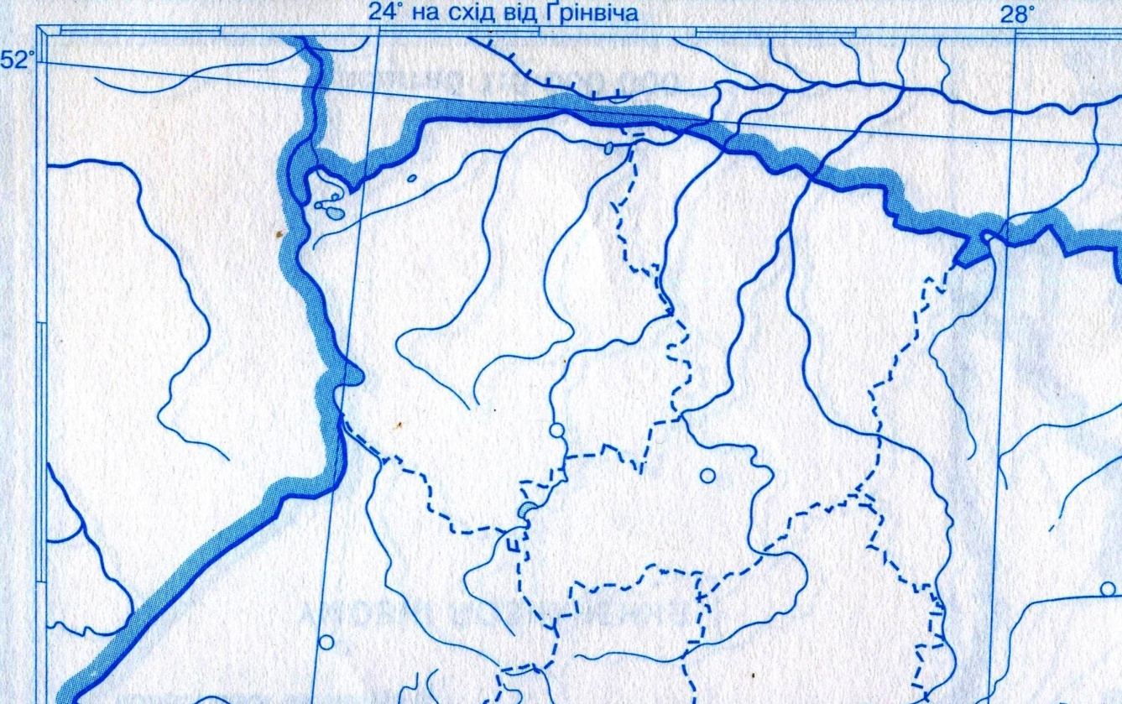
7. Спеціалізація АПК: _____________________________________________________________________
________________________________________________________________________________________________________________________________________________________________________________________________________________________________________________________________________________________________________________________________________________________________
8. Основні транспортні вузли (позначити на контурній карті):

Автомобільні: ____________________________________________________________________________
Залізничні: ______________________________________________________________________________
Аеропорти: ______________________________________________________________________________

9. Висновок про рівень економічного розвитку району:
________________________________________________________________________________________________________________________________________________________________________________________________________________________________________________________________________________________________________________________________________________________________
________________________________________________________________________________________

Практично-семінарське заняття № 2

Тема: Економіко-географічна характеристика (ЕГХ)
Центрального району.

Оцінювання: максимум 5 балів.

Мета: скласти економіко-географічну характеристику Центрального суспільно-
географічного району України.

Рекомендована література та електронні ресурси:

- Голiков А.П. Економiка України / Голiков А.П., Казакова Н.А., Шуба О.А. – К. : Знання, 2009.
- Мезенцева Н.І. Суспільно-географічне районування України / Н.І. Мезенцева. – К., 2002.
- Мезенцева Н.І. Економічна та соціальна географія України. Районна частина. Електронний підручник / автор і упорядник Мезенцева Н.І. – К., 2008.
- Нємець Л.М. Економічна і соціальна географія України : навчальний посібник / Л.М. Нємець, П.А. Вірченко, Ю.Ю. Сільченко. – Харків: ФОП Грицак С.Ю., 2014.
- Регіони України: проблеми та пріоритети соціально-економічного розвитку / [За ред. З.С. Варналія]. – К., 2005.
- Статистичний щорічник України за 2016 рік : статистичний щорічник / [За редакцією О. Г. Осауленка]. – К., 2017.

ЕГХ Центрального району.

1. Загальна характеристика суспільно-географічного району
Склад __________________________________________________________________________________
Площа __________________________
Кількість населення _____________________________
З якими суспільно географічними районами межує _____________________________________________
________________________________________________________________________________________
________________________________________________________________________________________

2. ЕГП району
Позитивні риси:
________________________________________________________________________________________
________________________________________________________________________________________
________________________________________________________________________________________
________________________________________________________________________________________
________________________________________________________________________________________
________________________________________________________________________________________
________________________________________________________________________________________

Негативні риси:
________________________________________________________________________________________
________________________________________________________________________________________
________________________________________________________________________________________
________________________________________________________________________________________
________________________________________________________________________________________
________________________________________________________________________________________
________________________________________________________________________________________

3. Характеристика ресурсної бази (заповнити таблицю, основні родовища мінеральних ресурсів позначити на контурній карті):
Ресурси | Основні види / типи | Господарське значення
Рельєф

Клімат

Води

Ґрунти

Біоресурси

Туристсько-рекреаційні ресурси

Мінеральні ресурси

4. Населення району:

 | Населення станом на 01.01.2017 (млн. осіб) | Густота населення станом на 01.01.2017  (осіб/км²) | Коефіцієнт природного приросту  (на 1000 осіб) | Рівень урбанізації станом на 01.01.2017  (%) | Міграційний приріст станом на 01.01.2017  (на 1000 осіб)
Кіровоградська обл.
Черкаська обл.
Загалом по району

Національний склад населення: ____________________________________________________________
________________________________________________________________________________________
________________________________________________________________________________________
Найбільші міста: _________________________________________________________________________
________________________________________________________________________________________________________________________________________________________________________________

5. Галузі спеціалізації району:
________________________________________________________________________________________
________________________________________________________________________________________
________________________________________________________________________________________
________________________________________________________________________________________
________________________________________________________________________________________

6. Основні промислові центри (позначити на контурній карті)

Галузі промисловості | Стисла характеристика та центри даної галузі промисловості
Паливна

Електроенергетика

Металургія

Машинобудування

Хімічна промисловість

Галузі лісовиробничого комплексу

Промисловість будівельних матеріалів

Легка промисловість

Харчова промисловість

7. Спеціалізація АПК: _____________________________________________________________________
________________________________________________________________________________________
________________________________________________________________________________________
________________________________________________________________________________________
________________________________________________________________________________________
________________________________________________________________________________________
________________________________________________________________________________________

8. Основні транспортні вузли (позначити на контурній карті):

Автомобільні: ____________________________________________________________________________
Залізничні: ______________________________________________________________________________
Річкові порти: ____________________________________________________________________________
Аеропорти: ______________________________________________________________________________

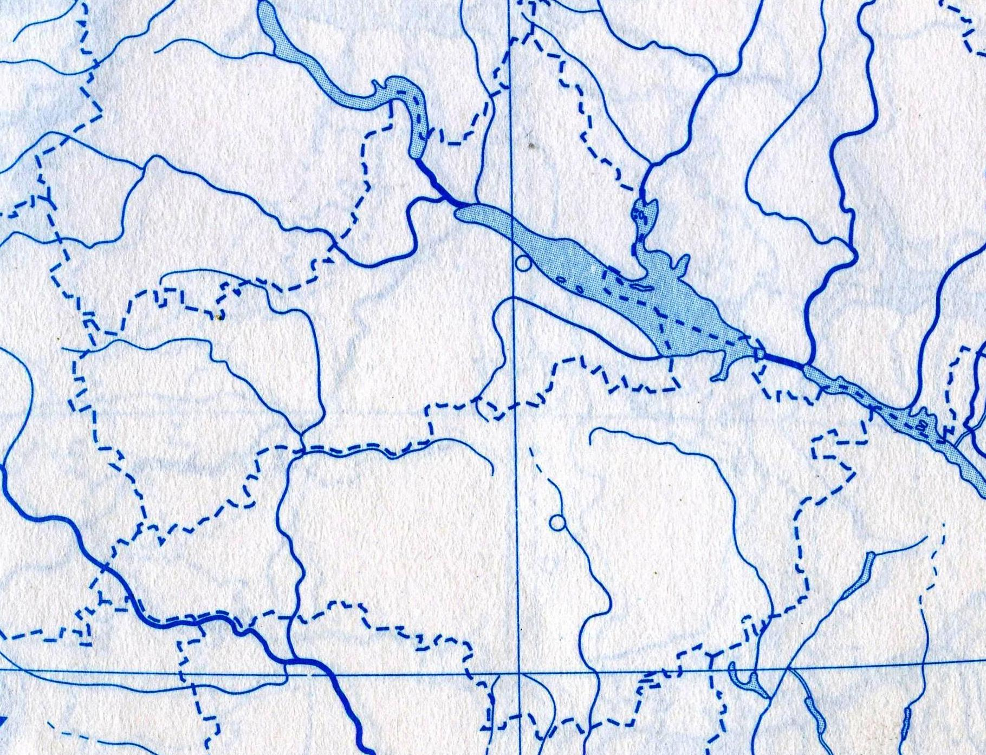

9. Висновок про економічний рівень розвитку району:
________________________________________________________________________________________________________________________________________________________________________________________________________________________________________________________________________________________________________________________________________________________________
________________________________________________________________________________________

Практично-семінарське заняття № 3

Тема: Економіко-географічна характеристика (ЕГХ)
Подільського району.

Оцінювання: максимум 5 балів.

Мета: скласти економіко-географічну характеристику Подільського суспільно-
географічного району України.

Рекомендована література та електронні ресурси:

- Голiков А.П. Економiка України / Голiков А.П., Казакова Н.А., Шуба О.А. – К. : Знання, 2009.
- Мезенцева Н.І. Суспільно-географічне районування України / Н.І. Мезенцева. – К., 2002.
- Мезенцева Н.І. Економічна та соціальна географія України. Районна частина. Електронний підручник / автор і упорядник Мезенцева Н.І. – К., 2008.
- Нємець Л.М. Економічна і соціальна географія України : навчальний посібник / Л.М. Нємець, П.А. Вірченко, Ю.Ю. Сільченко. – Харків: ФОП Грицак С.Ю., 2014.
- Регіони України: проблеми та пріоритети соціально-економічного розвитку / [За ред. З.С. Варналія]. – К., 2005.
- Статистичний щорічник України за 2016 рік : статистичний щорічник / [За редакцією О. Г. Осауленка]. – К., 2017.

ЕГХ Подільського району.

1. Загальна характеристика суспільно-географічного району
Склад __________________________________________________________________________________
Площа __________________________
Кількість населення _____________________________
З якими суспільно географічними районами межує _____________________________________________
________________________________________________________________________________________
________________________________________________________________________________________

2. ЕГП району
Позитивні риси:
________________________________________________________________________________________
________________________________________________________________________________________
________________________________________________________________________________________
________________________________________________________________________________________
________________________________________________________________________________________
________________________________________________________________________________________
________________________________________________________________________________________

Негативні риси:
________________________________________________________________________________________
________________________________________________________________________________________
________________________________________________________________________________________
________________________________________________________________________________________
________________________________________________________________________________________
________________________________________________________________________________________
________________________________________________________________________________________

3. Характеристика ресурсної бази (заповнити таблицю, основні родовища мінеральних ресурсів позначити на контурній карті):
Ресурси | Основні види / типи | Господарське значення
Рельєф

Клімат

Води

Ґрунти

Біоресурси

Туристсько-рекреаційні ресурси

Мінеральні ресурси

4. Населення району:

 | Населення станом на 01.01.2017 (млн. осіб) | Густота населення станом на 01.01.2017  (осіб/км²) | Коефіцієнт природного приросту  (на 1000 осіб) | Рівень урбанізації станом на 01.01.2017  (%) | Міграційний приріст станом на 01.01.2017  (на 1000 осіб)
Вінницька обл.
Тернопільська обл.
Хмельницька обл.
Загалом по району

Національний склад населення: ____________________________________________________________
________________________________________________________________________________________
________________________________________________________________________________________
Найбільші міста: _________________________________________________________________________
________________________________________________________________________________________
________________________________________________________________________________________

5. Галузі спеціалізації району:
________________________________________________________________________________________
________________________________________________________________________________________
________________________________________________________________________________________
________________________________________________________________________________________
________________________________________________________________________________________

6. Основні промислові центри (позначити на контурній карті)

Галузі промисловості | Стисла характеристика та центри даної галузі промисловості
Паливна

Електроенергетика

Машинобудування

Хімічна промисловість

Галузі лісовиробничого комплексу

Промисловість будівельних матеріалів

Легка промисловість

Харчова промисловість

7. Спеціалізація АПК: _____________________________________________________________________
________________________________________________________________________________________________________________________________________________________________________________________________________________________________________________________________________________________________________________________________________________________________________________________________________________________________________________________________________________________________________________________________________________

8. Основні транспортні вузли (позначити на контурній карті):

Автомобільні: ____________________________________________________________________________
Залізничні: ______________________________________________________________________________
Аеропорти: ______________________________________________________________________________

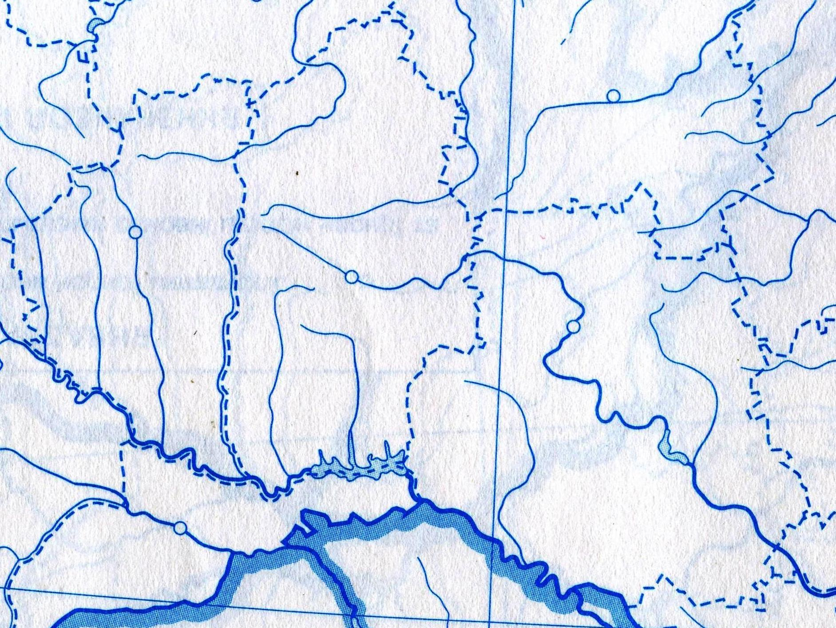

9. Висновок про рівень економічного розвитку району:
________________________________________________________________________________________________________________________________________________________________________________________________________________________________________________________________________________________________________________________________________________________________
________________________________________________________________________________________

Практично-семінарське заняття № 4

Тема: Економіко-географічна характеристика (ЕГХ)
Причорноморського району.

Оцінювання: максимум 5 балів.

Мета: скласти економіко-географічну характеристику Причорноморського суспільно-
географічного району України.

Рекомендована література та електронні ресурси:

- Голiков А.П. Економiка України / Голiков А.П., Казакова Н.А., Шуба О.А. – К. : Знання, 2009.
- Мезенцева Н.І. Суспільно-географічне районування України / Н.І. Мезенцева. – К., 2002.
- Мезенцева Н.І. Економічна та соціальна географія України. Районна частина. Електронний підручник / автор і упорядник Мезенцева Н.І. – К., 2008.
- Нємець Л.М. Економічна і соціальна географія України : навчальний посібник / Л.М. Нємець, П.А. Вірченко, Ю.Ю. Сільченко. – Харків: ФОП Грицак С.Ю., 2014.
- Регіони України: проблеми та пріоритети соціально-економічного розвитку / [За ред. З.С. Варналія]. – К., 2005.
- Статистичний щорічник України за 2016 рік : статистичний щорічник / [За редакцією О. Г. Осауленка]. – К., 2017.

ЕГХ Причорноморського району.

1. Загальна характеристика суспільно-географічного району
Склад __________________________________________________________________________________
Площа __________________________
Кількість населення _____________________________
З якими суспільно географічними районами межує _____________________________________________
________________________________________________________________________________________
________________________________________________________________________________________

2. ЕГП району
Позитивні риси:
________________________________________________________________________________________
________________________________________________________________________________________
________________________________________________________________________________________
________________________________________________________________________________________
________________________________________________________________________________________
________________________________________________________________________________________
________________________________________________________________________________________

Негативні риси:
________________________________________________________________________________________
________________________________________________________________________________________
________________________________________________________________________________________
________________________________________________________________________________________
________________________________________________________________________________________
________________________________________________________________________________________
________________________________________________________________________________________
3. Характеристика ресурсної бази (заповнити таблицю, основні родовища мінеральних ресурсів позначити на контурній карті):

Ресурси | Основні види / типи | Господарське значення
Рельєф

Клімат

Води

Ґрунти

Біоресурси

Туристсько-рекреаційні ресурси

Мінеральні ресурси

4. Населення району:

 | Населення станом на 01.01.2017 (млн. осіб) | Густота населення станом на 01.01.2017  (осіб/км²) | Коефіцієнт природного приросту  (на 1000 осіб) | Рівень урбанізації станом на 01.01.2017  (%) | Міграційний приріст станом на 01.01.2017  (на 1000 осіб)
АРК
Миколаївська обл.
Одеська обл.
Херсонська обл.
Загалом по району

Національний склад населення: ____________________________________________________________
________________________________________________________________________________________
________________________________________________________________________________________
Найбільші міські агломерації: ______________________________________________________________
________________________________________________________________________________________
Найбільші міста: _________________________________________________________________________
________________________________________________________________________________________________________________________________________________________________________________________________________________________________________________________________________
5. Галузі спеціалізації району:
________________________________________________________________________________________
________________________________________________________________________________________
________________________________________________________________________________________
________________________________________________________________________________________
________________________________________________________________________________________

6. Основні промислові центри (позначити на контурній карті)

Галузі промисловості | Стисла характеристика та центри даної галузі промисловості
Паливна

Електроенергетика

Металургія

Машинобудування

Хімічна промисловість

Галузі лісовиробничого комплексу

Промисловість будівельних матеріалів

Легка промисловість

Харчова промисловість

Рекреаційне господарство

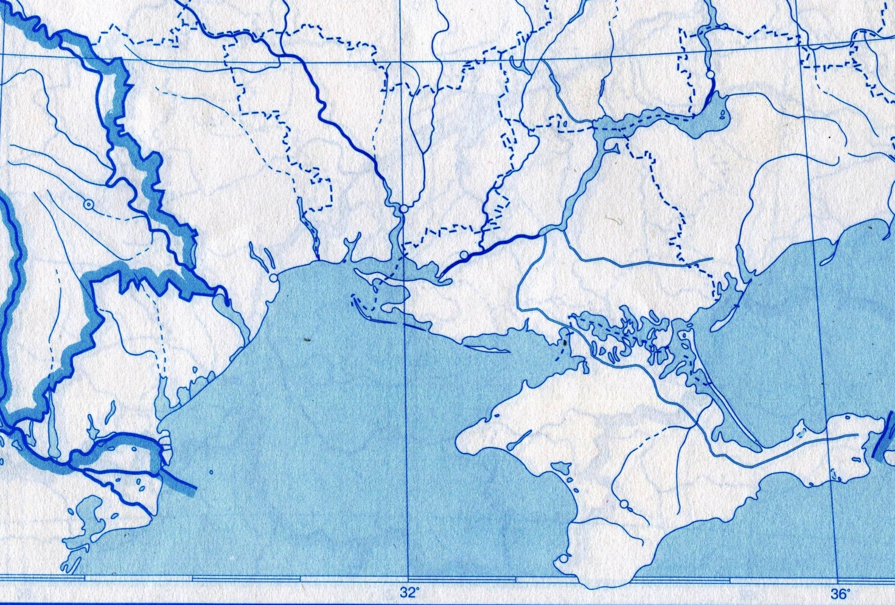

7. Спеціалізація АПК: _____________________________________________________________________
________________________________________________________________________________________________________________________________________________________________________________________________________________________________________________________________________________________________________________________________________________________________________________________________________________________________________________________________________________________________________________________________________________

8. Основні транспортні вузли (позначити на контурній карті):

Автомобільні: ____________________________________________________________________________
Залізничні: ______________________________________________________________________________
Річкові порти: ____________________________________________________________________________
Морські порти: ___________________________________________________________________________
Аеропорти: ______________________________________________________________________________

9. Висновок про рівень економічного розвитку району:
________________________________________________________________________________________________________________________________________________________________________________________________________________________________________________________________________________________________________________________________________________________________
________________________________________________________________________________________

Практично-семінарське заняття № 5
Тема: Економіко-географічна характеристика (ЕГХ)
Столичного району.

Оцінювання: максимум 5 балів.

Мета: скласти економіко-географічну характеристику Столичного суспільно-
географічного району України.
Рекомендована література та електронні ресурси:

- Голiков А.П. Економiка України / Голiков А.П., Казакова Н.А., Шуба О.А. – К. : Знання, 2009.
- Мезенцева Н.І. Суспільно-географічне районування України / Н.І. Мезенцева. – К., 2002.
- Мезенцева Н.І. Економічна та соціальна географія України. Районна частина. Електронний підручник / автор і упорядник Мезенцева Н.І. – К., 2008.
- Нємець Л.М. Економічна і соціальна географія України : навчальний посібник / Л.М. Нємець, П.А. Вірченко, Ю.Ю. Сільченко. – Харків: ФОП Грицак С.Ю., 2014.
- Регіони України: проблеми та пріоритети соціально-економічного розвитку / [За ред. З.С. Варналія]. – К., 2005.
- Статистичний щорічник України за 2016 рік : статистичний щорічник / [За редакцією О. Г. Осауленка]. – К., 2017.

ЕГХ Столичного району.

1. Загальна характеристика суспільно-географічного району
Склад __________________________________________________________________________________
Площа __________________________
Кількість населення _____________________________
З якими суспільно географічними районами межує _____________________________________________
________________________________________________________________________________________
________________________________________________________________________________________

2. ЕГП району
Позитивні риси:
________________________________________________________________________________________
________________________________________________________________________________________
________________________________________________________________________________________
________________________________________________________________________________________
________________________________________________________________________________________
________________________________________________________________________________________
________________________________________________________________________________________

Негативні риси:
________________________________________________________________________________________
________________________________________________________________________________________
________________________________________________________________________________________
________________________________________________________________________________________
________________________________________________________________________________________
________________________________________________________________________________________
________________________________________________________________________________________
3. Характеристика ресурсної бази (заповнити таблицю, основні родовища мінеральних ресурсів позначити на контурній карті):
Ресурси | Основні види / типи | Господарське значення
Рельєф

Клімат

Води

Ґрунти

Біоресурси

Туристсько-рекреаційні ресурси

Мінеральні ресурси

4. Населення району:

 | Населення станом на 01.01.2017 (млн. осіб) | Густота населення станом на 01.01.2017  (осіб/км²) | Коефіцієнт природного приросту  (на 1000 осіб) | Рівень урбанізації станом на 01.01.2017  (%) | Міграційний приріст станом на 01.01.2017  (на 1000 осіб)
Житомирська обл.
Київська обл.
Чернігівська обл.
Загалом по району
Національний склад населення: ____________________________________________________________
________________________________________________________________________________________
________________________________________________________________________________________
Найбільші міські агломерації: ______________________________________________________________
________________________________________________________________________________________
Найбільші міста: _________________________________________________________________________
________________________________________________________________________________________________________________________________________________________________________________________________________________________________________________________________________

5. Галузі спеціалізації району:
________________________________________________________________________________________
________________________________________________________________________________________
________________________________________________________________________________________
________________________________________________________________________________________

6. Основні промислові центри (позначити на контурній карті)

Галузі промисловості | Стисла характеристика та центри даної галузі промисловості
Паливна

Електроенергетика

Металургія

Машинобудування

Хімічна промисловість

Лісова промисловість

Деревообробна промисловість

Меблева промисловість

Промисловість будівельних матеріалів

Легка промисловість

Харчова промисловість

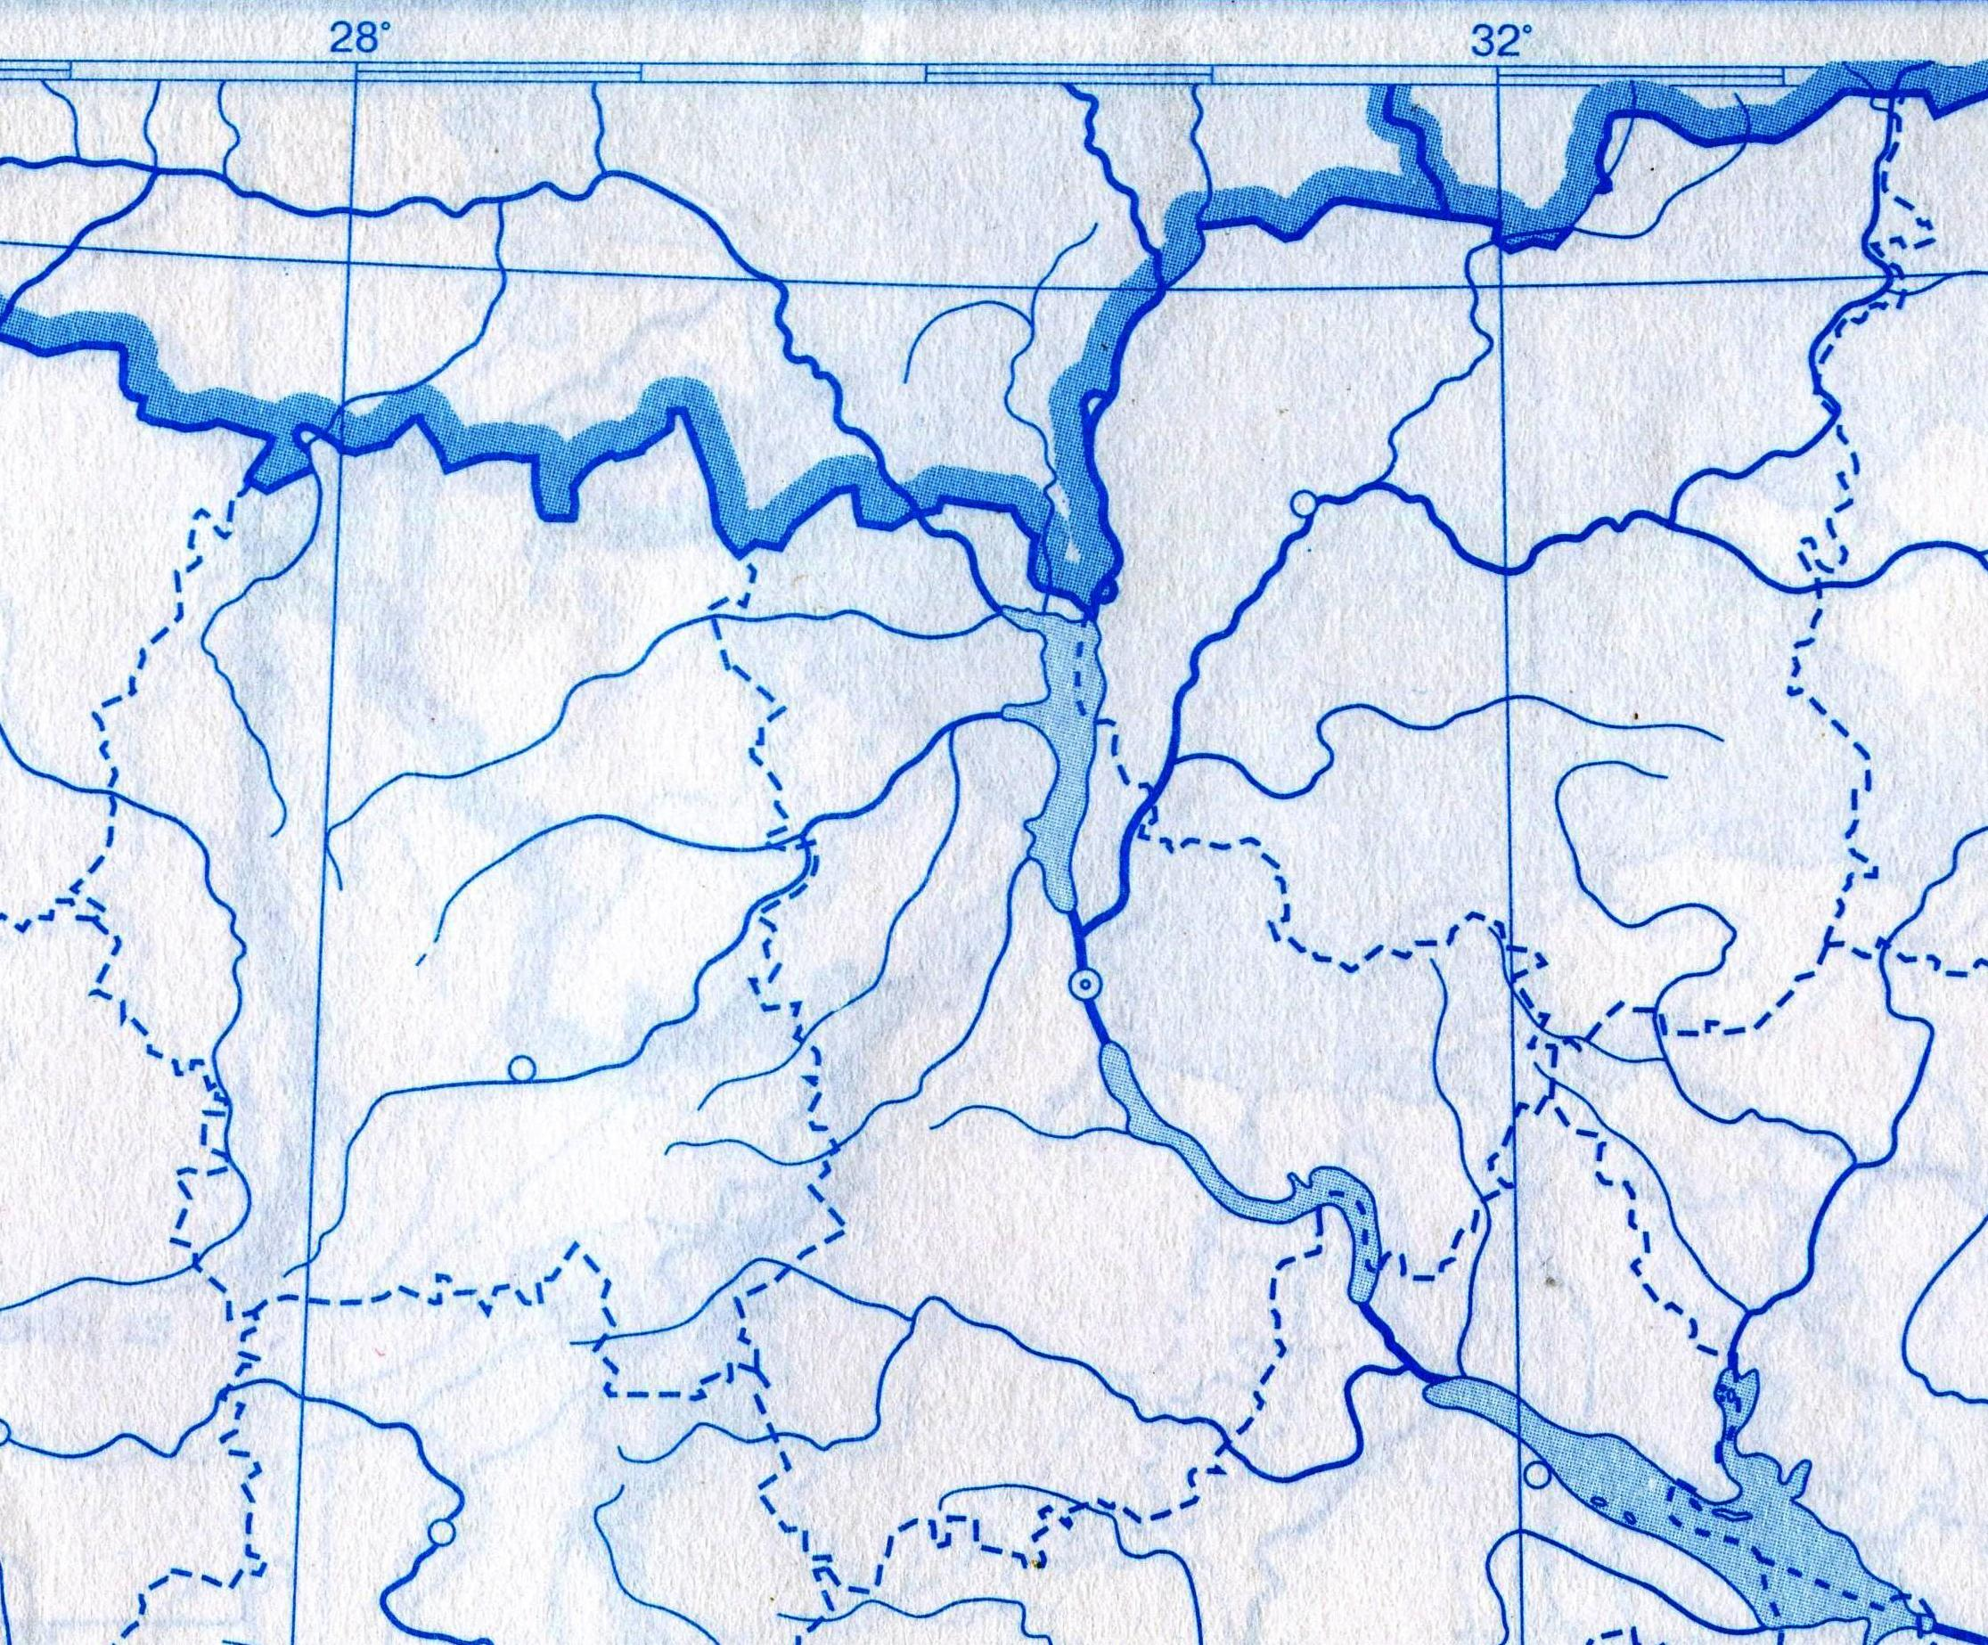

7. Спеціалізація АПК: _____________________________________________________________________
________________________________________________________________________________________________________________________________________________________________________________________________________________________________________________________________________________________________________________________________________________________________________________________________________________________________________________________________________________________________________________________________________________

8. Основні транспортні вузли (позначити на контурній карті):

Автомобільні: ____________________________________________________________________________
Залізничні: ______________________________________________________________________________
Річкові порти: ____________________________________________________________________________
Аеропорти: ______________________________________________________________________________

9. Висновок про рівень економічного розвитку району:
________________________________________________________________________________________________________________________________________________________________________________________________________________________________________________________________________________________________________________________________________________________________
________________________________________________________________________________________

Практично-семінарське заняття № 6

Тема: Економіко-географічна характеристика (ЕГХ)
Північно-Cхідного району.

Оцінювання: максимум 5 балів.

Мета: скласти економіко-географічну характеристику Північно-Cхідного суспільно-
географічного району України.

Рекомендована література та електронні ресурси:

- Голiков А.П. Економiка України / Голiков А.П., Казакова Н.А., Шуба О.А. – К. : Знання, 2009.
- Мезенцева Н.І. Суспільно-географічне районування України / Н.І. Мезенцева. – К., 2002.
- Мезенцева Н.І. Економічна та соціальна географія України. Районна частина. Електронний підручник / автор і упорядник Мезенцева Н.І. – К., 2008.
- Нємець Л.М. Економічна і соціальна географія України : навчальний посібник / Л.М. Нємець, П.А. Вірченко, Ю.Ю. Сільченко. – Харків: ФОП Грицак С.Ю., 2014.
- Регіони України: проблеми та пріоритети соціально-економічного розвитку / [За ред. З.С. Варналія]. – К., 2005.
- Статистичний щорічник України за 2014 рік : статистичний щорічник / [За редакцією О. Г. Осауленка]. – К., 2015.

ЕГХ Північно-Східного району.

1. Загальна характеристика суспільно-географічного району
Склад __________________________________________________________________________________
Площа __________________________
Кількість населення _____________________________
З якими суспільно географічними районами межує _____________________________________________
________________________________________________________________________________________
________________________________________________________________________________________

2. ЕГП району
Позитивні риси:
________________________________________________________________________________________
________________________________________________________________________________________
________________________________________________________________________________________
________________________________________________________________________________________
________________________________________________________________________________________
________________________________________________________________________________________
________________________________________________________________________________________

Негативні риси:
________________________________________________________________________________________
________________________________________________________________________________________
________________________________________________________________________________________
________________________________________________________________________________________
________________________________________________________________________________________
________________________________________________________________________________________
________________________________________________________________________________________

3. Характеристика ресурсної бази (заповнити таблицю, основні родовища мінеральних ресурсів позначити на контурній карті):
Ресурси | Основні види / типи | Господарське значення
Рельєф

Клімат

Води

Ґрунти

Біоресурси

Туристсько-рекреаційні ресурси

Мінеральні ресурси

4. Населення району:

 | Населення станом на 01.01.2016 (млн. осіб) | Густота населення станом на 01.01.2016  (осіб/км²) | Коефіцієнт природного приросту  (на 1000 осіб) | Рівень урбанізації станом на 01.01.2016  (%) | Міграційний приріст станом на 01.01.2016  (на 1000 осіб)
Полтавська обл.
Сумська обл.
Харківська обл.
Загалом по району

Національний склад населення: ____________________________________________________________
________________________________________________________________________________________
________________________________________________________________________________________
Найбільші міські агломерації: ______________________________________________________________
________________________________________________________________________________________
Найбільші міста: _________________________________________________________________________
________________________________________________________________________________________
________________________________________________________________________________________
5. Галузі спеціалізації району:
________________________________________________________________________________________
________________________________________________________________________________________
________________________________________________________________________________________
________________________________________________________________________________________
________________________________________________________________________________________

6. Основні промислові центри (позначити на контурній карті)

Галузі промисловості | Стисла характеристика та центри даної галузі промисловості
Паливна

Електроенергетика

Металургія

Машинобудування

Хімічна промисловість

Галузі лісовиробничого комплексу

Промисловість будівельних матеріалів

Легка промисловість

Харчова промисловість

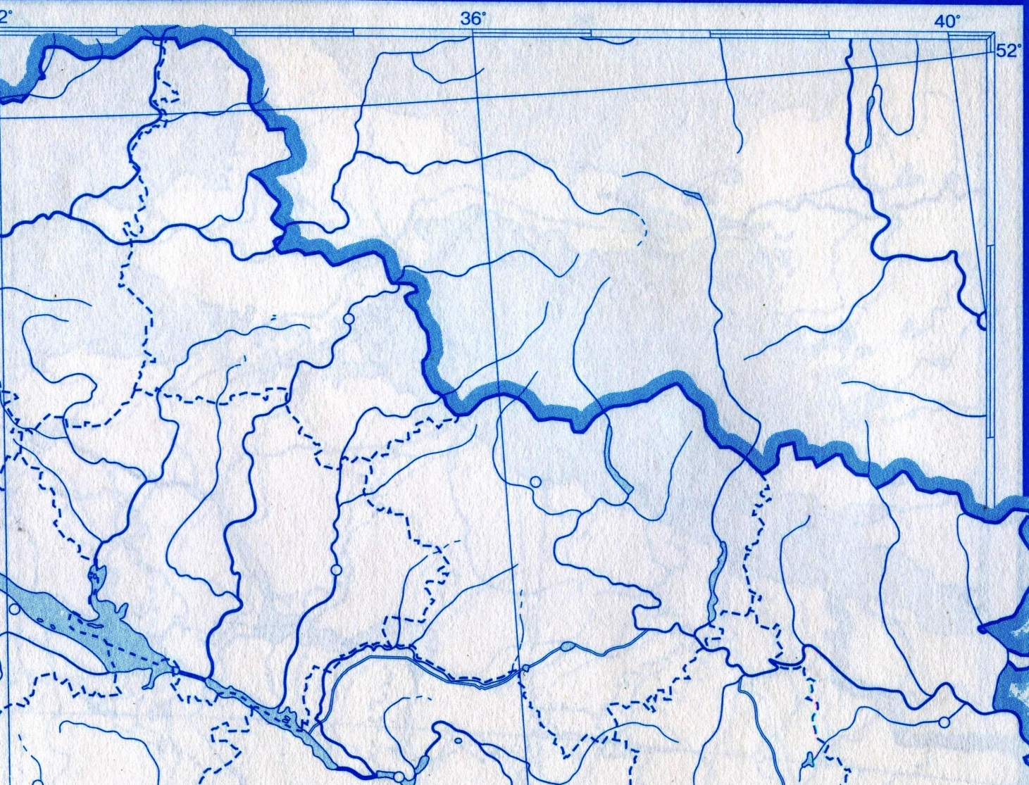

7. Спеціалізація АПК: _____________________________________________________________________
________________________________________________________________________________________________________________________________________________________________________________________________________________________________________________________________________________________________________________________________________________________________
8. Основні транспортні вузли (позначити на контурній карті):

Автомобільні: ____________________________________________________________________________
Залізничні: ______________________________________________________________________________
Річкові порти: ____________________________________________________________________________
Аеропорти: ______________________________________________________________________________

9. Висновок про рівень економічного розвитку району:
________________________________________________________________________________________________________________________________________________________________________________________________________________________________________________________________________________________________________________________________________________________________
________________________________________________________________________________________

